G
Internationaler Verband zum Schutz von Pflanzenzüchtungen

Technischer Ausschuss  Achtundfünfzigste Tagung  Genf, 24. und 25. Oktober 2022 | TC/58/8  Original: Englisch  Datum: 11. Oktober 2022
Zusammenarbeit bei Prüfungen
Vom Verbandsbüro erstelltes Dokument
Haftungsausschluss: dieses Dokument gibt nicht die Grundsätze oder eine Anleitung der UPOV wieder

Zusammenfassung

Zweck dieses Dokuments ist es, über Erörterungen der Möglichkeiten zur Erleichterung der Zusammenarbeit bei der DUS-Prüfung zu berichten, einschließlich des Austauschs und der Verwendung von Prüfungsberichten, Informationen zu Sortenbeschreibungen, Prüfungsverfahren, Sortensammlungen und eines Pakets kompatibler IT-Instrumente zur Bewältigung der technischen und administrativen Probleme, die eine Zusammenarbeit bei der Prüfung verhindern (e-PVP).

Der TC wird ersucht:

a) zur Kenntnis zu nehmen, dass Verbandsmitglieder die Möglichkeit haben, Informationen über eine Person/Personen zu aktualisieren, die in Fragen der internationalen Zusammenarbeit bei der DUS-Prüfung zu kontaktieren ist/sind, durch:

i) Aktualisieren von Informationen, wenn darum ersucht wird, Informationen für Dokument TC/[xx]/4 „Liste der Gattungen und Arten, für die die Behörden über praktische Erfahrung bei der Prüfung der Unterscheidbarkeit, Homogenität und Beständigkeit verfügen“ zur Verfügung zu stellen; und/oder

ii) Benachrichtigen des Verbandsbüros durch eine E-Mail an upov.mail@upov.int;

b) die Entwicklung eines Pakets kompatibler IT-Instrumente (e-PVP), wie in den Absätzen 9 bis 13 dieses Dokuments dargelegt, zur Kenntnis zu nehmen;

c) zur Kenntnis zu nehmen, dass der Start von e-PVP Asia für Anfang 2023 geplant ist;

d) zur Kenntnis zu nehmen, dass Angelegenheiten betreffend die webbasierte TG-Mustervorlage in Dokument TC/58/13 behandelt werden;

e) zur Kenntnis zu nehmen, dass es keine Entwicklung betreffend Datenbanken mit Informationen zu Sortenbeschreibungen gab, deren Aufnahme in eine UPOV-Plattformen von UPOV-Mitgliedern gewünscht wird;

f) zur Kenntnis zu nehmen, dass Maßnahmen für eine verstärkte Beteiligung an TWP-Tagungen in Dokument TC/58/9 „Verstärkte Beteiligung an der Arbeit des TC und der TWP“ geprüft werden;

g) zur Kenntnis zu nehmen, dass Angelegenheiten betreffend einen Vorschlag zur Überarbeitung der GENIE-Datenbank in Dokument TC/58/18 „Befragung zu den Bedürfnissen von Mitgliedern und Beobachtern bezüglich der TWP“ vorgelegt werden;

h) zur Kenntnis zu nehmen, dass der CAJ auf seiner neunundsiebzigsten Tagung ersucht wird, folgende Punkte zu prüfen:

i) die vorgeschlagenen Fragen für die Befragung von Verbandsmitgliedern im Hinblick auf Informationen über politische oder rechtliche Hindernisse, die eine internationale Zusammenarbeit bei der DUS-Prüfung verhindern könnten;

ii) die von Züchterorganisationen bereitgestellten Informationen, um die Fragen bezüglich des Wunsches der Züchter, bestehende DUS-Berichte dieses Dokuments zu verwenden bzw. nicht zu verwenden, zu klären; und

iii) ob die Entwicklung von Erläuterungen zu Artikel 12 des UPOV-Übereinkommens („Prüfung des Antrags“) vertagt werden sollte, bis Informationen aus der Befragung der Verbandsmitglieder und den Züchterorganisation vorliegen und vom CAJ geprüft werden; und

i) zur Kenntnis zu nehmen, dass die Auswirkungen der vorgeschlagenen Maßnahmen basierend auf der Anzahl der von den Verbandsmitgliedern gemeldeten Zusammenarbeitsvereinbarungen bewertet würden, wie in Dokument C/[xx]/INF/5 „Zusammenarbeit bei der Prüfung“ dargelegt.

Der Aufbau dieses Dokuments ist nachstehend zusammengefasst:

Zusammenfassung 1
Hintergrund 2
PERSON(EN), DIE IN FRAGEN DER INTERNATIONALEN ZUSAMMENARBEIT BEI DER DUS-PRÜFUNG ZU KONTAKTIEREN IST/SIND 2
IT-INSTRUMENTE ZUR BEWÄLTIGUNG DER TECHNISCHEN UND DAMIT VERBUNDENEN ADMINISTRATIVEN PROBLEME, DIE EINE ZUSAMMENARBEIT BEI DER DUS-PRÜFUNG VERHINDERN 3
Plattform für Datenbanken von UPOV-Mitgliedern mit Informationen zu Sortenbeschreibungen 4
NUTZUNG DER TWP ZUR VERSTÄRKUNG DER ZUSAMMENARBEIT 4
VORSCHLAG EINER ANLEITUNG ZUR ÜBERNAHME VON DUS-PRÜFUNGSBERICHTEN 5
Prüfung durch den Verwaltungs- und Rechtsausschuss (CAJ) 5
BEWERTUNG DER AUSWIRKUNGEN 5
ANLAGE HINTERGRUND zu dem VORSCHLAG EINER ANLEITUNG ZUR ÜBERNAHME VON DUS-PRÜFUNGSBERICHTEN

In diesem Dokument werden folgende Abkürzungen verwendet:

BMT: Arbeitsgruppe für biochemische und molekulare Verfahren und insbesondere für DNS-Profilierungsverfahren
CAJ: Verwaltungs- und Rechtsausschuss
TC: Technischer Ausschuss
TWA: Technische Arbeitsgruppe für landwirtschaftliche Arten
TWF: Technische Arbeitsgruppe für Obstarten
TWM: Technische Arbeitsgruppe für Prüfmethoden und -techniken
TWO: Technische Arbeitsgruppe für Zierpflanzen und forstliche Baumarten
TWV: Technische Arbeitsgruppe für Gemüsearten
TWP: Technische Arbeitsgruppen

Hintergrund

Der Hintergrund dieser Angelegenheit im Vorfeld der achtundfünfzigsten Tagung des TC ist in Dokument TC/57/9 „Zusammenarbeit bei der Prüfung“ enthalten.

PERSON(EN), DIE IN FRAGEN DER INTERNATIONALEN ZUSAMMENARBEIT BEI DER DUS-PRÜFUNG ZU KONTAKTIEREN IST/SIND

Die Liste der Personen, die in Fragen der internationalen Zusammenarbeit bei der DUS-Prüfung zu kontaktieren sind, ist auf der UPOV-Website unter folgender Adresse verfügbar: https://www.upov.int/databases/en/contact_cooperation.html.

Die Verbandsmitglieder werden ersucht, die Informationen über die Person/Personen, die in Fragen der internationalen Zusammenarbeit bei der DUS-Prüfung zu kontaktieren ist/sind, jedes Jahr dann zu aktualisieren, wenn darum ersucht wird, Informationen für das Dokument TC/[xx]/4 „Liste der Gattungen und Arten, für die die Behörden über praktische Erfahrung bei der Prüfung der Unterscheidbarkeit, Homogenität und Beständigkeit verfügen“ zur Verfügung zu stellen.

Aktualisierungen der auf der UPOV-Website zur Verfügung gestellten Liste der zu kontaktierenden Person(en) in Fragen der internationalen Zusammenarbeit können auf Ersuchen des betreffenden Verbandsmitglieds jederzeit durch Senden einer E-Mail an upov.mail@upov.int vorgenommen werden.

IT-INSTRUMENTE ZUR BEWÄLTIGUNG DER TECHNISCHEN UND DAMIT VERBUNDENEN ADMINISTRATIVEN PROBLEME, DIE EINE ZUSAMMENARBEIT BEI DER DUS-PRÜFUNG VERHINDERN

E-PVP ist ein Paket kompatibler IT-Instrumente, das eine kohärente und umfassende Unterstützung bei der Umsetzung des UPOV-Sortenschutzsystems bereitstellen wird, wobei einige oder alle dieser Instrumente von Verbandsmitgliedern verwendet werden können, je nach Wunsch bzw. Bedarf. E-PVP wird:

- die Sortenschutzämter mit einem elektronischen Verwaltungssystem für alle Schritte vom Antrag bis nach der Erteilung der Schutztitel ausstatten (Modul zur elektronischen Sortenschutzverwaltung)
- Informationen für Antragsteller über die DUS-Zusammenarbeit zwischen UPOV-Mitgliedern bereitstellen (DUS Vereinbarungsinstrument – DART)
- eine Plattform zum Austausch von DUS-Berichten zwischen UPOV-Mitgliedern bereitstellen (Plattform zum Austausch von DUS-Berichten)
- die Möglichkeit der Verwendung eines einzigen kombinierten Online-Antragsformulars bereitstellen, das für mehrere UPOV-Mitglieder auf der Grundlage von UPOV PRISMA anwendbar ist, wie von den betreffenden UPOV-Mitgliedern vereinbart
- ein sicheres System mit flexibler Anpassung an die bestehenden Systeme der einzelnen Mitglieder durch den Einsatz von Blockchain-Technologie bereitstellen

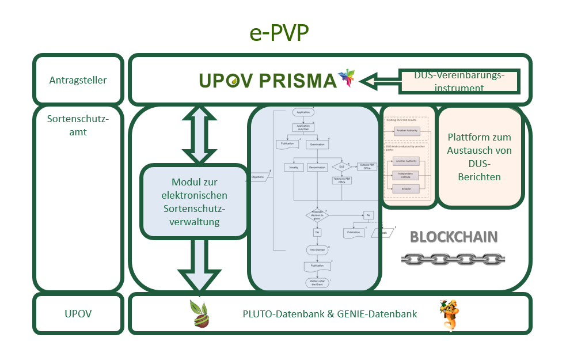

E-PVP-Module werden derzeit in Verbindung mit dem Pilotprojekt e-PVP Asia zur Einrichtung von e-PVP Asia entwickelt, das vom japanischen Treuhandfonds unterstützt wird. E-PVP Asia ist eine Zusammenarbeitsvereinbarung zur Bereitstellung von Online-Diensten über eine Plattform, um die Effizienz der Verwaltung von Anträgen auf und Erteilung von Züchterrechten in den an e-PVP Asia teilnehmenden Ländern zu verbessern. E-PVP Asia wird auch die Zusammenarbeit bei der DUS-Prüfung zwischen den teilnehmenden Ländern verbessern. Der Start von e-PVP Asia ist für Anfang 2023 geplant.

Die Prüfungen der e-PVP-Module durch die UPOV-Mitglieder, die bereit waren, ihre Erfahrungen mit der Entwicklung und dem Betrieb elektronischer Systeme für die Einreichung von Anträgen zu teilen, wurden durchgeführt, und die Rückmeldungen wurden für die Verbesserung der e-PVP-Module genutzt. Die Prüfung der e-PVP-Module durch die Antragsteller ist für November 2022 geplant (e-PVP-Antragsmodul und Antragsüberwachungsmodul).

Der CAJ wird auf seiner neunundsiebzigsten Tagung prüfen, ob der Umfang der EAF-Sitzungen auf die Berichterstattung über e-PVP-Entwicklungen ausgeweitet werden soll (vergleiche Dokumente CAJ/79/10 „Sitzungen zur Ausarbeitung eines elektronischen Antragsformblatts (EAF) (UPOV PRISMA)“, Absätze 40 bis 43 und TC/58/INF/2 „UPOV PRISMA“, Absätze 40 bis 42).

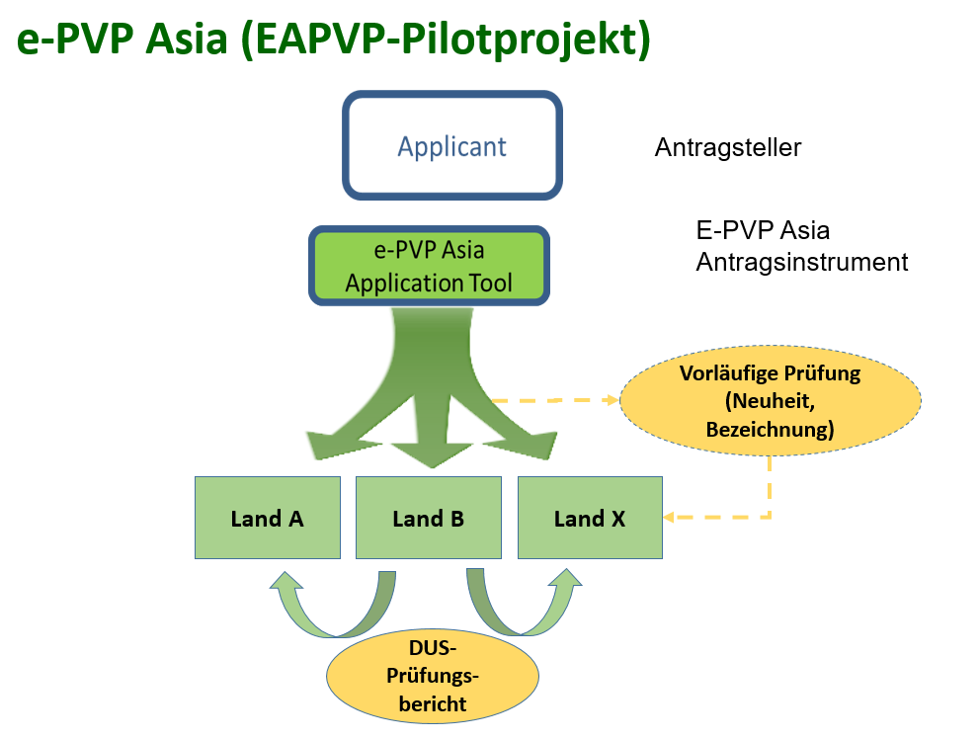

Das Verbandsbüro hielt auf den Tagungen jeder Technischen Arbeitsgruppe im Jahr 2022 ein Referat über e-PVP Asia (vergleiche Dokumente TWV/56/22 „Report”, Absatz 69, TWA/51/11 „Report”, Absatz 11, TWO/54/6 „Report”, Absatz 16, TWF/53/14 „Report”, Absatz 68 und TWM/1/26 „Report”, Absatz 20).

Plattform für Datenbanken von UPOV-Mitgliedern mit Informationen zu Sortenbeschreibungen

Der TC nahm auf seiner siebenundfünfzigsten Tagung zur Kenntnis, dass die Entwicklung einer Plattform für Datenbanken von UPOV-Mitgliedern mit Informationen zu Sortenbeschreibungen von den Angaben der UPOV-Mitglieder darüber abhängen würde, welche Datenbanken sie teilen möchten. Das Verbandsbüro hat noch keine Interessenbekundungen von Verbandsmitgliedern für das Teilen ihrer Datenbanken erhalten (vergleiche Dokument TC/57/25, „Bericht“, Absatz 57).

Angelegenheiten betreffend die Verfügbarkeit von Informationen über Webseiten mit Sortenbeschreibungen auf der UPOV-Website sind in Dokument TC/58/12 „Datenbanken für Sortenbeschreibungen“ dargelegt.

NUTZUNG DER TWP ZUR VERSTÄRKUNG DER ZUSAMMENARBEIT

Der TC nahm auf seiner fünfundfünfzigsten Tagung zur Kenntnis, dass die Tagungen der TWP Sachverständigen die Möglichkeit bieten könnten, die Zusammenarbeit und den Informationsaustausch zu verbessern, und vereinbarte, dass Tagungen der TWP genutzt werden sollten, um die Zusammenarbeit zwischen den Mitgliedern in größerem Ausmaß auszubauen (vergleiche Dokument TC/55/25 Corr., „Bericht“, Absatz 205).

Die TWA nahm auf ihrer einundfünfzigsten Tagung die von Deutschland, Kanada, der Slowakei und der Tschechischen Republik beschriebenen Verfahren zur Ermittlung der Erfahrung und Zusammenarbeit bei der DUS-Prüfung zur Kenntnis. Diese Länder ergänzen die in der GENIE-Datenbank bereitgestellten Informationen durch die in der PLUTO-Datenbank bereitgestellten Informationen. Die TWA vereinbarte vorzuschlagen, dass die in beiden Datenbanken verfügbaren Informationen weiter integriert werden, um einen einzigen Einstiegspunkt zur Ermittlung der Zusammenarbeit zu schaffen (vergleiche Dokumente TWA/51/11 „Report“, Absatz 16).

Die Angelegenheiten betreffend einen Vorschlag zur Überarbeitung der GENIE-Datenbank werden in Dokument TC/58/18 „Befragung zu den Bedürfnissen von Mitgliedern und Beobachtern bezüglich der TWP“ vorgelegt.

Maßnahmen zur Verstärkung der Zusammenarbeit zwischen Sachverständigen auf TWP-Tagungen werden in Dokument TC/58/9 „Verstärkte Beteiligung an den Arbeiten des TC und der TWP“ erörtert.

VORSCHLAG EINER ANLEITUNG ZUR ÜBERNAHME VON DUS-PRÜFUNGSBERICHTEN

Der Hintergrund dieser Angelegenheit im Vorfeld der achtundfünfzigsten Tagung des TC ist in der Anlage dieses Dokuments enthalten.

Prüfung durch den Verwaltungs- und Rechtsausschuss (CAJ)

Der CAJ wird auf seiner neunundsiebzigsten Tagung vom 26. Oktober 2022 in Genf ersucht werden:

a) die vorgeschlagenen Fragen für die Befragung von Verbandsmitgliedern im Hinblick auf Informationen über politische oder rechtliche Hindernisse, die eine internationale Zusammenarbeit bei der DUS-Prüfung verhindern könnten, zu prüfen;

b) das Ersuchen an Züchterorganisationen, die Fragen bezüglich des Wunsches der Züchter, bestehende DUS-Berichte zu verwenden bzw. nicht zu verwenden, zu klären, zur Kenntnis zu nehmen; und

c) die Entwicklung von Erläuterungen zu Artikel 12 des UPOV-Übereinkommens („Prüfung des Antrags“) zu vertagen, bis Informationen aus der Befragung der Verbandsmitglieder und Züchterorganisation vorliegen und vom CAJ geprüft werden.

BEWERTUNG DER AUSWIRKUNGEN

Der TC vereinbarte auf seiner sechsundfünfzigsten Tagung, die Auswirkungen der vorgeschlagenen Maßnahmen basierend auf der Anzahl der von den Verbandsmitgliedern gemeldeten Zusammenarbeitsvereinbarungen zu beurteilen, wie in Dokument C/[xx]/INF/5 „Zusammenarbeit bei der Prüfung“ dargelegt (vergleiche Dokument TC/56/22, „Ergebnisse der Prüfung von Dokumenten auf dem Schriftweg“, Absatz 44).

Der TC wird ersucht:

a) zur Kenntnis zu nehmen, dass Verbandsmitglieder die Möglichkeit haben, Informationen über eine Person/Personen zu aktualisieren, die in Fragen der internationalen Zusammenarbeit bei der DUS-Prüfung zu kontaktieren ist/sind, durch:

i) Aktualisieren von Informationen, wenn darum ersucht wird, Informationen für Dokument TC/[xx]/4 „Liste der Gattungen und Arten, für die die Behörden über praktische Erfahrung bei der Prüfung der Unterscheidbarkeit, Homogenität und Beständigkeit verfügen“ zur Verfügung zu stellen; und/oder

ii) Benachrichtigen des Verbandsbüros durch eine E-Mail an upov.mail@upov.int;

b) die Entwicklung eines Pakets kompatibler IT-Instrumente (e-PVP, wie in den Absätzen 9 bis 13 dieses Dokuments dargelegt, zur Kenntnis zu nehmen;

c) zur Kenntnis zu nehmen, dass der Start von e-PVP Asia für Anfang 2023 geplant ist;

d) zur Kenntnis zu nehmen, dass Angelegenheiten betreffend die webbasierte TG-Mustervorlage in Dokument TC/58/13 behandelt werden;

e) zur Kenntnis zu nehmen, dass es keine Entwicklung betreffend Datenbanken mit Informationen zu Sortenbeschreibungen gab, deren Aufnahme in eine UPOV-Plattformen von UPOV-Mitgliedern gewünscht wird;

f) zur Kenntnis zu nehmen, dass Maßnahmen für eine verstärkte Beteiligung an TWP-Tagungen in Dokument TC/58/9 „Verstärkte Beteiligung an der Arbeit des TC und der TWP“ geprüft werden;

g) zur Kenntnis zu nehmen, dass Angelegenheiten betreffend einen Vorschlag zur Überarbeitung der GENIE-Datenbank in Dokument TC/58/18 „Befragung zu den Bedürfnissen von Mitgliedern und Beobachtern bezüglich der TWP“ vorgelegt werden;

h) zur Kenntnis zu nehmen, dass der CAJ auf seiner neunundsiebzigsten Tagung ersucht wird, folgende Punkte zu prüfen:

i) die vorgeschlagenen Fragen für die Befragung von Verbandsmitgliedern im Hinblick auf Informationen über politische oder rechtliche Hindernisse, die eine internationale Zusammenarbeit bei der DUS-Prüfung verhindern könnten,

ii) die von Züchterorganisationen bereitgestellten Informationen, die Fragen bezüglich des Wunsches der Züchter, bestehende DUS-Berichte zu verwenden bzw. nicht zu verwenden, zu klären; und

iii) ob die Entwicklung von Erläuterungen zu Artikel 12 des UPOV-Übereinkommens („Prüfung des Antrags“) vertagt werden sollte, bis Informationen aus der Befragung der Verbandsmitglieder und Züchterorganisationen vorliegen und vom CAJ geprüft werden; und

i) zur Kenntnis zu nehmen, dass die Auswirkungen der vorgeschlagenen Maßnahmen basierend auf der Anzahl der von den Verbandsmitgliedern gemeldeten Zusammenarbeitsvereinbarungen bewertet würden, wie in Dokument C/[xx]/INF/5 „Zusammenarbeit bei der Prüfung“ dargelegt.

[Anlage folgt]

HINTERGRUND zu dem VORSCHLAG EINER ANLEITUNG ZUR ÜBERNAHME VON DUS-PRÜFUNGSBERICHTEN

Der TC vereinbarte auf seiner sechsundfünfzigsten Tagung, dem CAJ die Ausarbeitung einer Anleitung vorzuschlagen, um die UPOV-Mitglieder zu ersuchen, auf freiwilliger Basis DUS-Prüfungsberichte zu übernehmen, wenn die Antragsteller aufgrund von phytosanitären oder sonstigen damit verbundenen Angelegenheiten kein Pflanzenmaterial einreichen können, sofern dies für die betreffenden UPOV-Mitglieder akzeptabel ist.

Der TC vereinbarte, dass dieser Vorschlag dem CAJ in Dokument CAJ/77/2 „Bericht über die Entwicklungen im Technischen Ausschuss“ zur Prüfung vorgelegt werden soll (vergleiche Dokument TC/56/23 „Bericht“, Absätze 57 bis 63).

Der TC nahm die Bemerkung Japans in Beantwortung des Rundschreibens E-20/119 vom 21. August 2020 über Schwierigkeiten bei der Einreichung von Pflanzenmaterial bei der betreffenden Behörde aufgrund von phytosanitären, Quarantäne- oder sonstigen damit verbundenen Angelegenheiten zur Kenntnis, wie in Dokument TC/56/22, Absätze 47 und 48, dargelegt.

Der TC nahm zur Kenntnis, dass bei einigen Verbandsmitgliedern Pflanzenmaterial als Voraussetzung für die Erteilung von Züchterrechten verlangt wird.

Der TC vereinbarte auf seiner sechsundfünfzigsten Tagung, dem CAJ die Ausarbeitung einer Anleitung vorzuschlagen, um die UPOV-Mitglieder zu ersuchen, auf freiwilliger Basis DUS-Prüfungsberichte zu übernehmen, wenn die Antragsteller aufgrund von phytosanitären oder sonstigen damit verbundenen Angelegenheiten kein Pflanzenmaterial einreichen können, sofern dies für die betreffenden UPOV-Mitglieder akzeptabel ist. Der TC vereinbarte, dass dieser Vorschlag dem CAJ in Dokument CAJ/77/2 „Bericht über die Entwicklungen im Technischen Ausschuss“ zur Prüfung vorgelegt werden soll (vergleiche Dokument TC/56/23 „Bericht“, Absätze 57 bis 63).

Der CAJ nahm auf seiner siebenundsiebzigsten Tagung die vom TC vereinbarten Maßnahmen zur Beseitigung der Hindernisse für die internationale Zusammenarbeit bei der DUS-Prüfung zur Kenntnis (vergleiche Dokument CAJ/77/10 „Bericht“, Absätze 13 bis 15).

In Beantwortung des Gesuchs des TC ersuchte der CAJ das Verbandsbüro, ein Dokument zur Prüfung auf seiner achtundsiebzigsten Tagung am 27. Oktober 2021 betreffend die folgenden politischen oder rechtlichen Hindernisse, die der TC als die internationale Zusammenarbeit bei der DUS-Prüfung verhindernd ermittelt hatte, sowie mögliche Maßnahmen zur Beseitigung dieser Hindernisse zu erstellen:

i) Erfordernis einer formellen Vereinbarung für die Zusammenarbeit;
ii) Verpflichtung zur Durchführung der DUS-Prüfung durch die Behörde, die die Rechte erteilt;
iii) Nichtakzeptanz von züchterbasierten DUS-Prüfungsberichten;
iv) Wunsch der Züchter, bestehende DUS-Berichte zu verwenden (oder nicht);

In Beantwortung des Gesuchs des TC ersuchte der CAJ das Verbandsbüro ferner, ein Dokument zur Prüfung auf seiner achtundsiebzigsten Tagung mit Vorschlägen für die Ausarbeitung einer Anleitung zu erstellen, um Verbandsmitglieder zu ersuchen, auf freiwilliger Basis DUS-Prüfungsberichte zu übernehmen, wenn die Antragsteller aufgrund phytosanitärer oder sonstiger damit verbundener Probleme kein Pflanzenmaterial einreichen könnten, soweit dies für die betreffenden Verbandsmitglieder akzeptabel sei.

Der CAJ prüfte auf seiner achtundsiebzigsten Tagung das Dokument CAJ/78/10 „Mögliche Anleitung zur Übernahme von DUS-Berichten, wenn die Antragsteller kein Pflanzenmaterial einreichen können“ (vergleiche Dokument CAJ/78/13, Absätze 37 bis 39).

Der CAJ nahm zur Kenntnis, dass Vorschläge zur Verstärkung der Zusammenarbeit und Übernahme von DUS-Prüfungsberichten in Dokument CAJ/78/9 „Maßnahmen zur Verbesserung der Zusammenarbeit bei der Prüfung“ dargelegt wurden.

Der CAJ vereinbarte, mögliche „Anleitung, um Verbandsmitglieder zu ermutigen, auf freiwilliger Basis DUS-Prüfungsberichte zu übernehmen, wenn die Antragsteller aufgrund phytosanitärer oder sonstiger damit verbundener Probleme kein Pflanzenmaterial einreichen könnten, soweit dies für die betreffenden Verbandsmitglieder akzeptabel sei“ als Teil der vom CAJ in Rahmen von Dokument CAJ/78/9 zu vereinbarenden Arbeiten aufzunehmen.

Der CAJ prüfte auf seiner achtundsiebzigsten Tagung das Dokument CAJ/78/9 (vergleiche Dokument CAJ/78/13, Absätze 40 bis 43).

Der CAJ vereinbarte die folgenden Maßnahmen, um politische oder rechtliche Hindernisse zu beseitigen, die der TC als die internationale Zusammenarbeit bei der DUS-Prüfung verhindernd ermittelt hatte:

a) die Verbandsmitglieder im Hinblick auf Informationen über politische oder rechtliche Hindernisse, die eine internationale Zusammenarbeit bei der DUS-Prüfung verhindern könnten, zu befragen;

b) Erläuterungen zu Artikel 12 des UPOV-Übereinkommens („Prüfung des Antrags“) auszuarbeiten; und

c) die Züchterorganisationen zu ersuchen, die Fragen bezüglich des Wunsches der Züchter, bestehende DUS-Berichte zu verwenden bzw. nicht zu verwenden, zu klären.

Der CAJ vereinbarte, dass die Befragung die Übernahme von Prüfungsberichten, bei denen die Sortebeschreibungen nicht den Merkmalen der UPOV-Prüfungsrichtlinien entsprechen, einschließen solle.

In Beantwortung der Bemerkung von Seiten der Europäischen Union nahm der CAJ zur Kenntnis, dass die Erläuterungen zur „Prüfung des Antrags“ alle Optionen für die Sortenprüfung schildern solle, wie im UPOV-Übereinkommen dargelegt.

[Ende der Anlage und des Dokuments]

Abgehalten in Cambridge, Vereinigtes Königreich, vom 23. bis 27. Mai 2022
Elektronisch abgehalten vom 26. bis 27. Oktober 2020
Elektronisch abgehalten am 28. Oktober 2020
Elektronisch abgehalten am 27. Oktober 2021

